مشخصات ظاهری سن گندم وزمان ریزش آن در شهرستان فلاورجان:
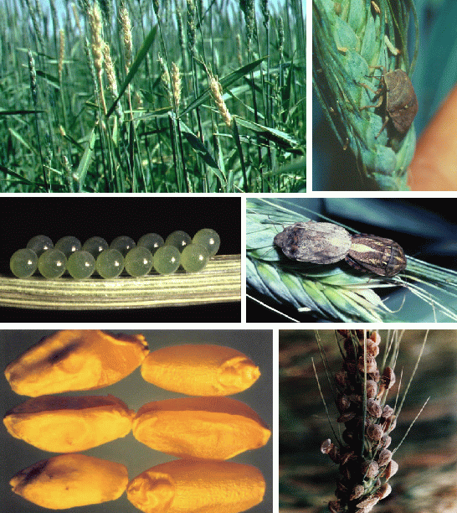
رنگ حشره کامل سن ، قهوه ای و زرد خاکی روشن تا تیره متغیر است . تعداد کمی از سن ها به رنگ های سیاه ، قرمز و مسی رنگ دیده می شوند . سر سن به شکل مثلث است و روی آن دو عدد شاخک پنج بند و سه جفت پا قرار دارد که رنگ آن ها مانند رنگ عمومی بدن سن است .
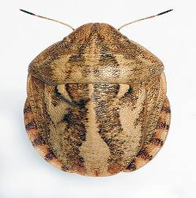
تخم سن گرد و اندازه آن یک میلیمتر است . رنگ تخم تازه ، سبز روشن است که به تدریج سبز تیره می شود . از تخم سن ، پوره که همان نوزاد سن است خارج می شود . پوره به رنگ تیره است .
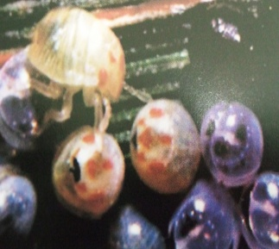
خارج شدن پوره از تخم سن
حشره کامل سن گندم درمنطقه فلاورجان در کوه های پنجه وکلاه غازی و در زیر بوته ها ، به خصوص بوته گون و درمنه ،زمستان گذرانی می کنند. در اواخر زمستان و اوایل بهار ، پس از گرم شدن هوا و رسیدن دما به 18 درجه سانتی گراد ، سن ها به طرف مزرعه های گندم و جو پرواز می کنند . تعدادی از سن ها که نزدیک دیمزارها زمستان گذرانی می کنند ، فاصله زیادی با مزارع گندم و جو ندارند ، بنابر این پس از پایان زمستان گذرانی با اندکی پرواز به این مزرعه ها می رسند .
گروهی دیگر از سن ها که با مزرعه ها فاصله دارند ، مجبور هستند این راه را پرواز کنند . گاهی تا شعاع 25 تا 30 کیلومتر پرواز می کنند .
به عمل پرواز سن ها و رسیدن به مزرعه گندم و جو « ریزش سن مادر » می گویند . ریزش سن ها در یک ، دو یا سه مرحله انجام می شود . چنانچه شرایط آب و هوا خوب باشد ، ( هوای بهار گرم باشد ) ریزش سن ها در یک مرحله انجام می شود . اما در صورت بارندگی ، سرما و باد ، ریزش سن ها در 2 تا 3 مرحله انجام می شود . در مزرعه هایی که زود کاشته شده اند و محصول رشد کافی دارد ، سن ها بیشتر ریزش می کنند . کارشناسان شبکه مراقبت سن این شهرستان از اماکن زمستان گذرانی سن در کوهای کلاه غازی وکوه پنجه بازید نموده وازجمعیت آفت وقدرت پروازو ریزش سن دربهار بررسی لازم را برای آمادگی ومقابله با این آفت بعمل می آورند.
سن مادر :
در شهرستان فلاورجان اولین ریزش سن مادر درتاریخ17/1/94 انجام شدکه پس از ورود به مزرعه از برگ ، ساقه و جوانه مرکزی گیاه گندم تغذیه می کند . بعد از یک تا دو هفته تغذیه ، سن مادر جفت گیری می کند و هر حشره ماده حدود 70 تا 80 تخم در دسته های 14 تایی زیر برگ های گندم می گذارد . تخم ها پس از مدتی باز می شوند و پوره ها (نوزادان سن ) خارج می شوند.

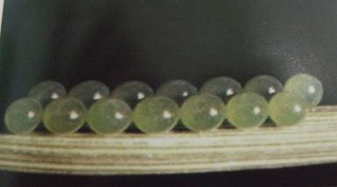

دستجات تخم سن در بر گ گندم

زمان ریزش سن مادر در شهرستان فلاورجان درسال 94 :

منطقه | تاریخ اولین ریزش | میانگین تراکم | زمان شروع مبارزه
وزیر آباد(پیر بکران) | 17/1/94 | 8 | 25/1/94
قهدریجان | 17/1/94 | 9 | 27/1/94
مینادشت | 20/1/94 | 7 | 30/1/94

پوره ها :
پوره ها 5 مرحله را می گذرانند تا به حشره کامل نسل جدید سن تبدیل شوند . پوره های سن اول خیلی کوچک و تیره رنگ هستند و در قسمت پایین بوته های گندم و پشت برگ ها در سایه زندگی می کنند . پوره های سن اول تا اواسط سن دوم بدون حرکت و تغذیه می مانند . پس از این مرحله ، دورة تغذیه ورشد شروع می شود . هر چه پوره ها بزرگتر می شوند ، از گندم ها بیشتر تغذیه می کنند و خسارت زیادی می زنند .

